**Maandag 04 t/m donderdag 07 november** 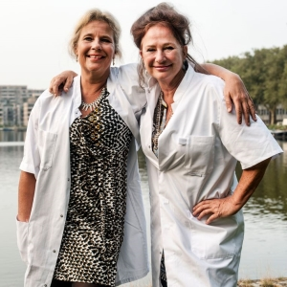

**Maandag 04 november:**

**Thema: “De zorg voor morgen, begint vandaag”**, met o.a. de vraag hoever je eigenlijk mag gaan met technologie. “Ethiek is niet voor bange mensen”. Nieuwe ontwikkelingen, technische hoogstandjes, de invloed van innovatie op de samenleving, 3D geprinte organen, ingrijpen in het genetische proces, hoever kunnen we eigenlijk gaan!

**Wanda de Kanter en Pauline Dekker**, longartsen uit Beverwijk, en activistes tegen het roken, geven een presentatie over “Motivational interviewing” ofwel: hoe werkt een motiverend gesprek. MI is een bewezen effectieve methode om anderen aan te zetten tot een gedragsverandering.

**“CardioMems-sensor leidt tot ruime halvering van het aantal ziekenhuisopnamen”**

Dr. Ruud Spee Kemps uit het Maxima Medisch centrum vertelt wat het is en hoe ga je er als patiënt mee om vertelt de heer Martien Heijnen.

[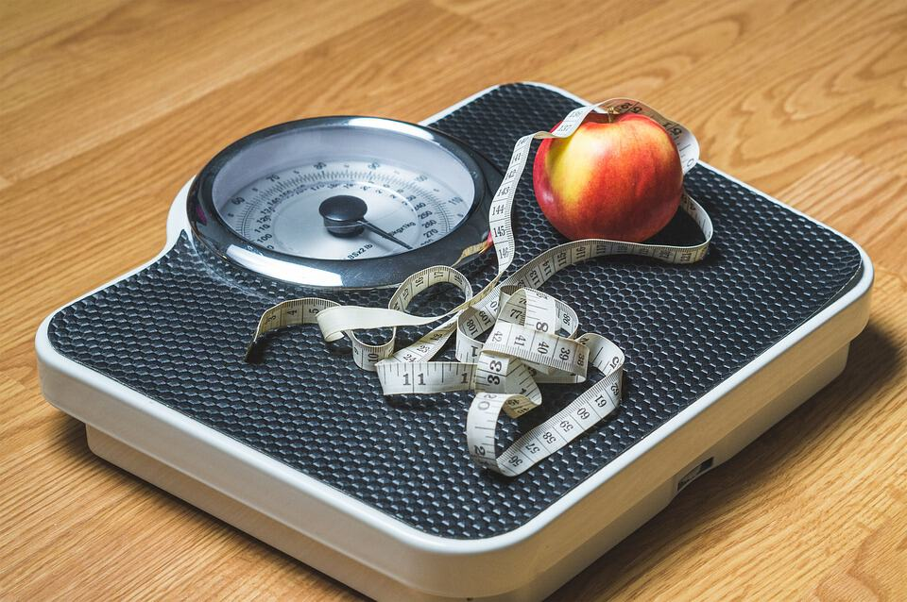](https://www.google.com/url?sa=i&rct=j&q=&esrc=s&source=images&cd=&ved=2ahUKEwi3i-O64onjAhXGIlAKHeoAAX8QjRx6BAgBEAU&url=https://www.zorgwijzer.nl/zorgverzekering-2019/hulp-bij-overgewicht-gedekt-met-basisverzekering&psig=AOvVaw1h4ejjdAMS15c5JpoOGnHk&ust=1561728520504855)[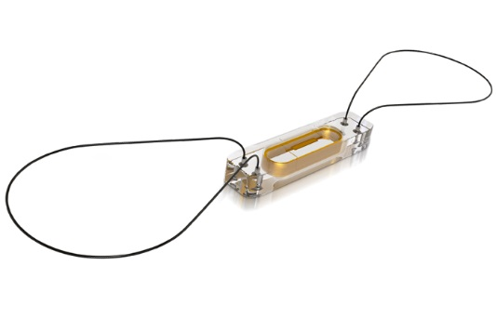](https://www.google.com/url?sa=i&rct=j&q=&esrc=s&source=images&cd=&ved=2ahUKEwjt0uGE4onjAhWQY1AKHTW-AYMQjRx6BAgBEAU&url=https://www.erasmusmc.nl/nl-nl/patientenzorg/artikelen/cardiomems-new-treatment-heart-failure&psig=AOvVaw1hhQsPerzOOp0nxHTL5bGJ&ust=1561728441357250)

**Wat is de relatie tussen obesitas en hartaandoeningen?**

Hartpatiënten met een ziekmakend overgewicht kunnen baat hebben bij een maagverkleining. Dat vertelt chirurg dr. Simon Nienhuijs op basis van internationale onderzoeken. “Hart- en vaatziektes kunnen na een maagverkleining zelfs helemaal verdwijnen.”

**“**[**Weet wat je eet in een druk bestaan”**](http://www.rinekedijkinga.nl)  
[Er zijn van die periodes dat je het gewoon (te) druk hebt. Een snelle, kant-en-klare hap en dito tussendoortjes lijken vaak aantrekkelijk. Voor een keer is daar natuurlijk ook niets mis mee. Maar bij langere periodes van drukte en chronische stress kunnen er heel wat (hormonale) klachten ontstaan wat betreft stemming, slaap, immuunsysteem, schildklier, PMS & overgangsklachten, spijsvertering etc. Je lichaam en brein hebben juist dan optimaal voedingsstoffen nodig om jouw gezondheid in goede banen te leiden. De oorzaak van stress heb je lang niet altijd zelf in de hand, maar de manier waarop je jezelf door een stressvolle periode heen loodst, daar kun je met voeding en leefstijl grote invloed op uitoefenen. Met 10 simpele, eenvoudig toe te passen en bovenal lekkere voedingstips legt Rineke Dijkinga uit hoe je in tijden van drukte toch optimaal voor jezelf kunt zorgen. “Het is maar dat je het (w)eet”!](http://www.rinekedijkinga.nl)

[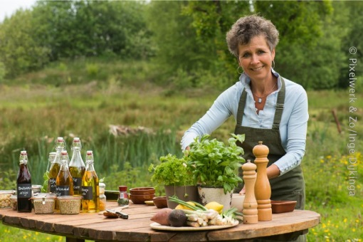](https://www.google.com/url?sa=i&rct=j&q=&esrc=s&source=images&cd=&ved=2ahUKEwjv5LvB8_jiAhWNJ1AKHe5CCCEQjRx6BAgBEAU&url=https://rinekedijkinga.nl/lezingen/&psig=AOvVaw2UYjm7uDCQvvK7agu2MziE&ust=1561149039414853)

**Dinsdag 05 november**

**Thema:**ochtendprogramma**Vaatchirurgie**, middagprogramma **Donatie anno 2020…….. een belangrijke verandering?**

Dr. Erwin Tan, cardiothoracaal chirurg en dr. Marc van Sambeek, vaatchirurg geven een presentatie over de pathofysiologie van het thoracale- en abdominale aneurysma.

Hoe ontstaat een aneurysma en wat zijn de risico’s. Hoe wordt bepaald welk aneurysma behandeld moet worden, en welk aneurysma (nog) niet. En als er dan een indicatie bestaat voor behandeling, wat zijn dan de opties.

Met het indrukwekkende verhaal van een jonge ervaringsdeskundige na een thoracaal aneurysma, Benjamin Dekker.

[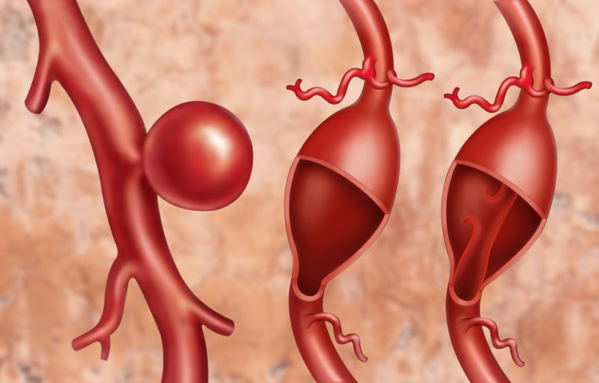](https://www.google.com/url?sa=i&rct=j&q=&esrc=s&source=images&cd=&ved=2ahUKEwjhloD9_KTjAhUELFAKHaTEBr8QjRx6BAgBEAU&url=https://www.gezondheidenco.nl/een-gescheurde-aorta-wat-is-een-aneurysma/&psig=AOvVaw11QqPF-4nfUF78lz8BbUur&ust=1562663402672372)

**[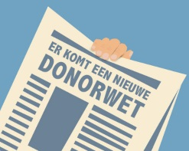](https://www.google.com/url?sa=i&rct=j&q=&esrc=s&source=images&cd=&cad=rja&uact=8&ved=2ahUKEwjb55Xdt57iAhXFKlAKHZSJAzUQjRx6BAgBEAU&url=https://www.ad.nl/nieuws/er-komt-een-nieuwe-donorwet-wat-betekent-dat-voor-u~aae92366/&psig=AOvVaw0SlrX6lqUha-H11JjwPwLH&ust=1558040565588772)“Er komt een nieuwe donorwet”, donorwet 2020**, in juli 2020 wordt iedere volwassen Nederlander in principe orgaandonor, tenzij men aangeeft dat niet te willen. Nabestaanden kunnen orgaandonatie tegenhouden als zij zwaarwegende bezwaren hebben. Orgaan- en weefseldonatie, hoe gaat dat nou eigenlijk? Wie doet wat en wie wil wat? Een ervaringsdeskundige vertelt hoe het is om te leven met een donorhart?

[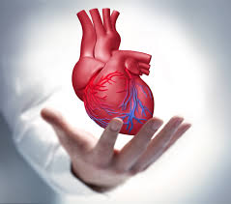](https://www.google.com/url?sa=i&rct=j&q=&esrc=s&source=images&cd=&cad=rja&uact=8&ved=2ahUKEwixo63t4onjAhUKEVAKHa80DIEQjRx6BAgBEAU&url=https://ouderenbelangen.nl/invoering-nieuwe-donorwet-actieve-donorregistratie/&psig=AOvVaw1bUEfIW4RvS7hNnDRoY8j_&ust=1561728653908803)

**‘Opknappen’ van gedoneerde organen!** Er zijn ook nieuwe ontwikkelingen mbt te doneren organen vertelt dr. Michiel Erasmus, cardiothoracaal chirurg uit Groningen. “Dé oplossing voor de lange wachttijden voor orgaandonatie”. In het UMC Groningen hebben ze een orgaanperfusiekamer, waar gedoneerde organen opgeknapt kunnen worden. Hierdoor kunnen organen die voorheen afgekeurd werden, toch nog gebruikt worden voor transplantaties. Minder afkeuren betekent kortere wachtlijsten.

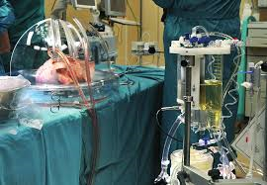

**Woensdag 06 november**

**Thema:** **Opereren, dilateren of een aortaklep van plastic? Wordt een hartoperatie overbodig?**

[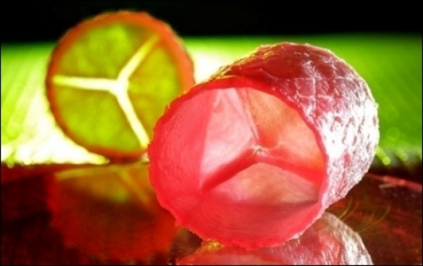](http://www.google.com/url?sa=i&rct=j&q=&esrc=s&source=images&cd=&ved=2ahUKEwjE0d_B44njAhXNaFAKHVq1A5EQjRx6BAgBEAU&url=http://www.medicinesonline.nl/nieuws/fabriceer-je-eigen-hartklep/item1668&psig=AOvVaw2bpNJlqcCVjqTsTfMmzobw&ust=1561728735104411)**“Fabriceer je eigen hartklep”**Professor dr. Carlijn Bouten is onderzoeksleider en hoogleraar Biomedische Technologie aan de Universiteit Eindhoven. Zij is al jaren betrokken bij onderzoek, project iValve, naar een nieuw type hartklep. Dit hartklepimplantaat van biologisch afbreekbaar materiaal stelt het lichaam in staat om zelf een nieuwe hartklep te maken.

Live laten we een **TAVI** (Transcatheter Aortic Valve Implantation) vanuit de hartkatheterisatiekamer en een **AVR** (aortaklepvervanging operatief) vanuit de operatiekamer zien. Waarbij er direct contact is met de behandelend arts en er vragen gesteld kunnen worden.

We laten ook zien hoe een Tavi en een AVR eruit ziet als je dit vanuit de binnenkant van het hart benaderd. De lifetec group, onderzoekers vanuit de TUe laten dit live zien op het podium in een varkenshart. Dit is een unieke presentatie.

[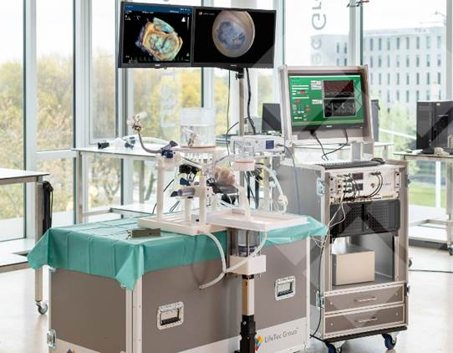](https://www.google.com/url?sa=i&rct=j&q=&esrc=s&source=images&cd=&ved=2ahUKEwi0tp3P4I7kAhWGa1AKHf3nABMQjRx6BAgBEAQ&url=https://www.lifetecgroup.com/&psig=AOvVaw2pXXXqXFgrfuTcwDvCIohw&ust=1566297916129892)

**Tavi Biologische hartklep Mechanische hartklep**

[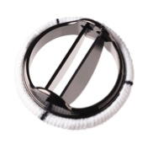](https://www.google.com/url?sa=i&rct=j&q=&esrc=s&source=images&cd=&ved=2ahUKEwj31Iify7TjAhXRxqQKHfFzC7sQjRx6BAgBEAU&url=https://www.marfansyndroom.nl/hart-en-bloedvaten/102-oppassen-voor-bloedarmoede-na-hartklep-operatie.html&psig=AOvVaw0QFccuTd0jzS-D-dsX9Pk4&ust=1563199811794581)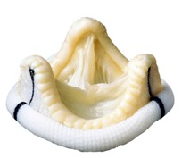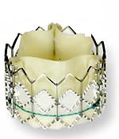

**Endocarditis** kan iedereen overkomen! Het is een ontsteking van de binnenbekleding van het hart (het endocard) en de hartkleppen. Madelon van den Heuvel, cardioloog, vertelt er alles over.   
  
**Geleidingsstoornissen**, het hart is uitgerust met een ingenieus geleidingssysteem dat zorgt voor een gecoördineerde en regelmatige pompfunctie. De aortaklep ligt hier heel dichtbij. Na een aortaklepinterventie kunnen er **geleidingsstoornissen** optreden. Patrick Houthuizen, cardioloog, legt u uit wat de oorzaak hiervan is en wat de mogelijke gevolgen kunnen zijn”

**Donderdag 06 november**

**[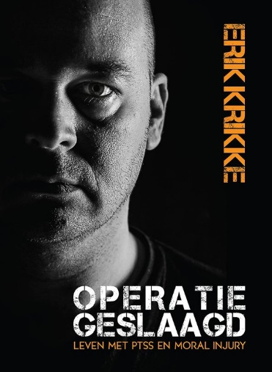](https://www.google.com/url?sa=i&rct=j&q=&esrc=s&source=images&cd=&ved=2ahUKEwiRosmX6InjAhUCKlAKHe8PAX8QjRx6BAgBEAU&url=https://www.bol.com/nl/p/operatie-geslaagd-leven-met-ptss-en-moral-injury/9200000065708467/&psig=AOvVaw2YtlkdCbSnsn5BFN67p7Tj&ust=1561730091446958)Thema: Post Traumatisch Stress Syndroom & Moral distress, in de middag diverse workshops**

**“Operatie geslaagd”, Erik Krikke** vertelt hoe hij getraumatiseerd raakte tijdens zijn werk als operatieassistent chirurgie in Afghanistan, wat leidde tot PTSS, posttraumatische stressstoornis, de keiharde strijd die hij en zijn omgeving hebben moeten voeren, maar ook hoe hij inmiddels weer middenin het leven staat. Het universele verhaal over heel hard vallen, maar vooral weer opstaan. Hij zal zijn boek signeren in de pauze.

**[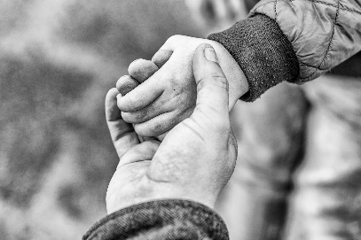](https://www.google.com/url?sa=i&rct=j&q=&esrc=s&source=images&cd=&cad=rja&uact=8&ved=2ahUKEwiRosmX6InjAhUCKlAKHe8PAX8QjRx6BAgBEAU&url=https://www.operatiegeslaagd.nl/erik-krikke/&psig=AOvVaw2YtlkdCbSnsn5BFN67p7Tj&ust=1561730091446958)“Mijn kind heeft iets erg doorgemaakt”** daarover vertelt een klinisch psycholoog. PTSS bij jeugd en kind.

**“Stressgerelateerde stoornissen geven verhoogd cardiovasculair risico”.** Hoe pak je PTSS klachten aan bij patiënten met cardiale problematiek en een patiënt vertelt zijn ervaring op dit gebied.

**“Nooit meer als nieuw”.** Reanimatie is een zeer ingrijpende gebeurtenis en jaarlijks vinden in ons land 1.900 succesvolle reanimaties plaats na een hartstilstand. Echter 8 op de 10 ‘gelukte’ reanimaties hebben hersenletsel tot gevolg. Een klinisch neuropsycholoog vertelt hierover.

**“Uit de tijd gevallen”,** het Post Intensive Care Syndroom? En wat betekent dit voor de familie?

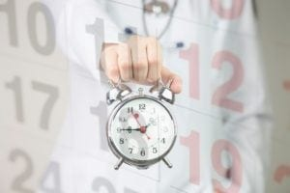

In de middag zijn er een aantal workshops te volgen, de keuze is uit:

-Snijpracticum

- Klinisch redeneren

- Slecht nieuws gesprek

- Communicatie en samenwerking